PROJET

# CONTEXTE

Un stade est une enceinte de gradins autour d'un champ de jeu destiné à recevoir des spectacles sportifs, mais aussi des concerts et autres manifestations non sportives. Élément central du stade, le champ de jeu est équipé d'un système de drainage, d'arrosage et de chauffage intégré.

C'est le cas, entre autres, de la pelouse du stade de France.

L'annexe permet de comprendre le contexte.

# Fonctionnement

Plusieurs capteurs répartis sous la pelouse renvoient régulièrement les températures enregistrées en degré Fahrenheit. Les températures ne sont pas uniformes.

Le maintien en bon état d’une pelouse est complexe. Selon la configuration des stades, certaines zones sont souvent à l’ombre, d’autres très ensoleillés. Les valeurs enregistrées permettent ainsi d’alerter les équipes techniques en charge de la pelouse et de son entretien. Des températures trop importantes signifient qu’il faut probablement arroser, une zone trop froide devra probablement être chauffée, notamment en période hivernale de gel intense.

Une certaine température « idéale » permet de garder une pelouse en bonne santé. Bien d’autres critères permettent cela comme la luminosité, le taux d'humidité, l'acidité du sol, etc …

Le système réalisé doit être une aide aux équipes technique qui s’occupent de la pelouse.

# DÉmarche proJet

Dans un projet on doit procéder par palier. Bien qu’ambitieux dans la démarche ce projet doit vous amener à franchir plusieurs paliers. Le but étant d’aller le plus loin possible.

Nous faisons ici de la simulation de données. Il vous appartient donc de faire un certain nombre de choix, ou de fixer des hypothèses cohérentes non fournies dans le sujet. Vous pouvez pour cela vous documenter sur le sujet.

Voici quelques étapes ou fonctionnalités à réaliser.

* Définir la structure de la BDD permettant l’enregistrement des températures pour un stade. L’objectif à long terme est d’avoir une application multistades.
* Permettre de découper le terrain en plusieurs zones. Cela doit être paramétrable. Ce découpage ne doit pas être fixe, mais modifiable en fonction des stades. Le paramétrage sera sauvegardé en BDD.
* Écrire un module indépendant permettant la génération dans la BDD des mesures des températures. La génération sera aléatoire, mais doit rester réaliste. Il ne faudrait pas des écarts de températures trop importants d’une mesure à l’autre.

Par exemple une température extérieure de 30°C, et une température sonde de -3°C serait quelque peu bizarre !!

* Proposer à l'utilisateur d'afficher le max, le min, la moyenne sur une période et pour l'ensemble du terrain ou sur une zone du terrain.
* Permettre d'afficher les données sous forme de graphiques.
* L'application permet de gérer le multistade.
  + Un système d'authentification avec login / mdp (bcrypt par exemple)
* Alerte par SMS lorsqu'une zone dépasse les valeurs de débords.
* Possibilité de piloter (en automatique ou manuel) l’arrosage ou bien le chauffage d’une zone en fonction des températures relevées.
* Affichage sous forme d'interface graphique avec tkinter. Voici un exemple possible d'IHM.

Exemple « possible » d’IHM pour comprendre les attentes.

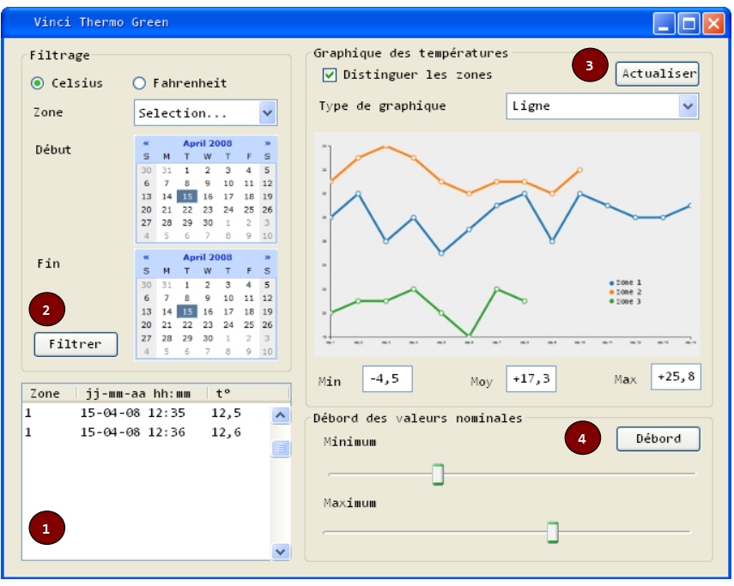

Les principales interactions sont les suivantes :

1. Au lancement de l'application, la table présente toutes les mesures enregistrées dans la base. La check-box "Distinguer les zones" est décochée. Le graphique par défaut est de type "Ligne" (courbe de points) et représente les températures de toutes les zones confondues.
2. L'utilisateur sélectionne une zone2, borne la sélection dans le temps et coche ou décoche la check-box "Distinguer les zones" puis clique sur le bouton "Filtrer". Le tableau et le graphique sont réactualisés en conséquence.
3. Option : l'utilisateur choisit un type de graphique et clique sur "Actualiser".
4. Option : l'utilisateur peut choisir une température minimale et une température maximale puis clique sur "Débord". Le tableau est actualisé et les valeurs inférieures au minimum ou supérieures au maximum sont mises en évidence.